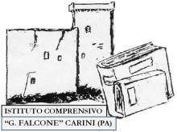

Ministero dell’ISTRUZIONE e del MERITO
Istituto Comprensivo Statale "Giovanni Falcone"
Corso Umberto I, 8 - 90044 - Carini (Pa) - Tel. +39 091 8661302 C.F. 9734362082
e-mail: paic8bc00e@istruzione.it – PEC: paic8bc00e@pec.istruzione.it

data visita guidata ____________________

Elenco alunni partecipanti alla visita guidata a ________________________________________________

Insegnanti accompagnatori ___________________________________________________________________

Classe ______________ sez. _______

N.
1
2
3
4
5
6
7
8
9
10
11
12
13
14
15
16
17
18
19
20
21
22
23
24
25
La DIRIGENTE SCOLASTICA
Prof.ssa Pasqualina Guercia
Firma digitale conforme alle disposizioni dettate
dalla normativa vigente (CAD, artt. 24 – 37)

